Resolución del Pleno del Instituto de Transparencia, Acceso a la Información Pública y Protección de Datos Personales del Estado de México y Municipios, con domicilio en Metepec, Estado de México, a veintiséis de marzo de dos mil veinticinco.

**VISTO** el expediente electrónico formado con motivo del recurso de revisión número **01950/INFOEM/IP/RR/2025,** interpuesto por un particular, en lo sucesivo **El Recurrente,** en contra de la respuesta del **Ayuntamiento de Atizapán,** en lo subsecuente **El Sujeto Obligado,** se procede a dictar la presente resolución.

**A N T E C E D E N T E S D E L A S U N T O**

**PRIMERO.** **De la Solicitud de Información.**

Con fecha **diecisiete de enero de dos mil veinticinco, El Recurrente,** presentó a través del Sistema de Acceso a la Información Mexiquense (**SAIMEX)** ante **El Sujeto Obligado**, solicitud de acceso a la información pública, registrada bajo el número de expediente **00028/ATIZAPAN/IP/2025,** mediante la cual solicitó información en el tenor siguiente:

“personal dado de alta a partir del 1 de enero en la nómina del ayuntamiento, DIF y organismos descentralizados como IMCUFIDEA, órganos autónomos como derechos humanos” **(Sic)**

**Modalidad de entrega:** A través del SAIMEX.

**SEGUNDO. De la respuesta del Sujeto Obligado.**

En el expediente electrónico **SAIMEX,** se aprecia que el día **diez de febrero de dos mil veinticinco, El Sujeto Obligado** dio respuesta a la solicitud de información en los siguientes términos:

“AJUNTO DOCUMENTO” **(Sic)**

A mayor abundamiento, se advierte que **El Sujeto Obligado** adjuntó el documento electrónico **“GOBIERNO MUNICIPAL DE ATIZAPÁN, MÉXICO (3).pdf”,** cuyo contenido será materia de análisis en el considerando respectivo.

**TERCERO. Del recurso de revisión.**

Inconforme con la respuesta por **El Sujeto Obligado, El Recurrente** interpuso recurso de revisión, en fecha **veinticuatro de febrero de dos mil veinticinco,** el cual fue registrado en el sistema electrónico con el expediente número **01950/INFOEM/IP/RR/2025,** en el cual arguye las siguientes manifestaciones:

**Acto Impugnado:**

“La negativa de la información" **(Sic)**

**Razones o Motivos de Inconformidad**:

“Refieren que no tienen altas en su nómina pero ni modo que no han dado de alta a personal entre ellos a los directores, a la Contralora, incluso a la propia tesorera que da respuesta a esta solicitud, la titular de transparencia, y todos los nombramientos que han entregado en otras solicitudes. Son un gobierno que niega la información" **(Sic)**

**CUARTO. Del turno del recurso de revisión.**

Medio de impugnación que le fue turnado al Comisionado presidente **José Martínez Vilchis,** por medio del sistema electrónico en términos del arábigo 185 fracción I de la Ley de Transparencia y Acceso a la información Pública del Estado de México y Municipios, del cual recayó acuerdo de admisión en fecha **veintisiete de febrero de dos mil veinticinco** determinándose en él, un plazo de siete días para que las partes manifestaran lo que a su derecho corresponda en términos del numeral ya citado.

**QUINTO. De la etapa de instrucción.**

Así, en la etapa de instrucción, de las constancias que obran en el expediente electrónico se advierte que **El Sujeto Obligado** fue omiso en rendir su informe justificado.

Por lo cual se decretó el cierre de instrucción con fecha **doce de marzo del año en curso,** en términos del artículo 185 Fracción VI de la Ley de Transparencia y Acceso a la Información Pública del Estado de México y Municipios, iniciando el término legal para dictar resolución definitiva del asunto.

.

**C O N S I D E R A N D O**

**PRIMERO. De la competencia**.

Este Instituto de Transparencia, Acceso a la Información Pública y Protección de Datos Personales del Estado de México y Municipios, es competente para conocer y resolver los presentes recursos de revisión interpuestos por el ahora Recurrente, conforme a lo dispuesto en los artículos 6, apartado A, fracción IV de la Constitución Política de los Estados Unidos Mexicanos; 5, párrafos trigésimo segundo, trigésimo tercero y trigésimo cuarto, fracciones IV y V, de la Constitución Política del Estado Libre y Soberano de México; artículos 1, 2 fracción II, 13, 29, 36 fracciones I y II, 176, 178, 179, 181 párrafo tercero y 185 de la Ley de Transparencia y Acceso a la Información Pública del Estado de México y Municipios; y 7, 9 fracciones I y XXIII, y 11 del Reglamento Interior del Instituto de Transparencia, Acceso a la Información Pública y Protección de Datos Personales del Estado de México y Municipios.

**SEGUNDO. Sobre los alcances del recurso de revisión.**

Derivado de la impugnación realizada, es preciso e importante señalar que el recurso de revisión inmerso en la Ley de Transparencia vigente en la entidad, tiene el fin y alcance que señalan los numerales 176, 179, 181 párrafo cuarto, 194 y 195 y demás aplicables de la Ley de Transparencia y Acceso a la Información Pública del Estado de México y Municipios vigente, el cual será analizado conforme a las actuaciones que obren en el expediente electrónico, con la finalidad de reparar cualquier posible afectación al derecho de acceso a la información pública y garantizando el principio rector de máxima publicidad.

**TERCERO. Cuestiones de previo y especial pronunciamiento.**

El Recurso de Revisión en estudio contiene los elementos normativos de validez exigidos en la Ley de Transparencia y Acceso a la Información Pública del Estado de México y Municipios, establecidos en el artículo 180 que enuncia:

***“Artículo 180.*** *El recurso de revisión contendrá:*

*I. El sujeto obligado ante la cual se presentó la solicitud;*

***II. El nombre del solicitante que recurre*** *o de su representante y, en su caso, del tercero interesado, así como la dirección o medio que señale para recibir notificaciones;*

*III. El número de folio de respuesta de la solicitud de acceso;*

*IV. La fecha en que fue notificada la respuesta al solicitante o tuvo conocimiento del acto reclamado, o de presentación de la solicitud, en caso de falta de respuesta;*

*V. El acto que se recurre;*

*VI. Las razones o motivos de inconformidad;*

*VII. La copia de la respuesta que se impugna y, en su caso, de la notificación correspondiente, en el caso de respuesta de la solicitud; y*

*VIII. Firma del recurrente, en su caso, cuando se presente por escrito, requisito sin el cual se dará trámite al recurso.*

*Adicionalmente, se podrán anexar las pruebas y demás elementos que considere procedentes someter a juicio del Instituto.*

*En ningún caso será necesario que el particular ratifique el recurso de revisión interpuesto.*

***En caso de que el recurso se interponga de manera electrónica no será indispensable que contengan los requisitos establecidos en las fracciones II, IV, VII y VIII.” [Sic]***

Cabe señalar que **El Recurrente** ejerció de manera anónima su derecho de acceso a la información pública, sin embargo, no es motivo para desechar las solicitudes de acceso a la información pública conforme a lo previsto en el artículo 155, penúltimo párrafo de la Ley de Transparencia y Acceso a la Información Pública del Estado de México y Municipios que señala lo siguiente:

*“Las solicitudes anónimas, con nombre incompleto o seudónimo serán procedentes para su trámite por parte del sujeto obligado ante quien se presente. No podrá requerirse información adicional con motivo del nombre proporcionado por el solicitante.”* ***[Sic]***

Robusteciendo lo anterior se encuentra lo dispuesto en los artículos 6, Apartado A, fracciones III y IV de la Constitución Política de los Estados Unidos Mexicanos y 5 párrafos vigésimo, vigésimo primero y vigésimo segundo, de la Constitución Política del Estado Libre y Soberano de México, se establece lo siguiente:

***Constitución Política de los Estados Unidos Mexicanos***

***“Artículo 6****°.- La manifestación de las ideas no será objeto de ninguna inquisición judicial o administrativa, sino en el caso de que ataque a la moral, la vida privada o los derechos de terceros, provoque algún delito, o perturbe el orden público; el derecho de réplica será ejercido en los términos dispuestos por la ley. El derecho a la información será garantizado por el Estado.*

*(…)*

*Para efectos de lo dispuesto en el presente artículo se observará lo siguiente:*

*A. Para el ejercicio del derecho de acceso a la información, la Federación, los Estados y el Distrito Federal, en el ámbito de sus respectivas competencias, se regirán por los siguientes principios y bases:*

*(…)*

*III. Toda persona, sin necesidad de acreditar interés alguno o justificar su utilización, tendrá acceso gratuito a la información pública, a sus datos personales o a la rectificación de éstos.*

*IV. Se establecerán mecanismos de acceso a la información y procedimientos de revisión expeditos que se sustanciarán ante los organismos autónomos especializados e imparciales que establece esta Constitución.”* ***[Sic]***

***Constitución Política del Estado Libre y Soberano de México***

*“****Artículo 5****.- En el Estado de México todas las personas gozarán de los derechos humanos reconocidos en la Constitución Política de los Estados Unidos Mexicanos, en los tratados internacionales en los que el Estado mexicano sea parte, en esta Constitución y en las leyes que de ésta emanen, por lo que gozarán de las garantías para su protección, las cuales no podrán restringirse ni suspenderse salvo en los casos y bajo las condiciones que la Constitución Política de los Estados Unidos Mexicanos establece.*

*(…)*

*Toda persona en el Estado de México, tiene derecho al libre acceso a la información plural y oportuna, así como a buscar recibir y difundir información e ideas de toda índole por cualquier medio de expresión.*

*(…)*

*El derecho a la información será garantizado por el Estado. La ley establecerá las previsiones que permitan asegurar la protección, el respeto y la difusión de este derecho.*

*Para garantizar el ejercicio del derecho de transparencia, acceso a la información pública y protección de datos personales, los poderes públicos y los organismos autónomos, transparentarán sus acciones, en términos de las disposiciones aplicables, la información será oportuna, clara, veraz y de fácil acceso. Este derecho se regirá por los principios y bases siguientes:*

*(...)*

*III. Toda persona, sin necesidad de acreditar interés alguno o justificar su utilización, tendrá acceso gratuito a la información pública, a sus datos personales o a la rectificación de éstos;*

*IV. Se establecerán mecanismos de acceso a la información y procedimientos de revisión expeditos que se sustanciarán ante el organismo autónomo especializado e imparcial que establece esta Constitución.*

*(…)*

*VIII. El Estado contará con un organismo autónomo, especializado, imparcial, colegiado, con personalidad jurídica y patrimonio propio, con plena autonomía técnica y de gestión, con capacidad para decidir sobre el ejercicio de su presupuesto y determinar su organización interna, responsable de garantizar el cumplimiento del derecho de transparencia, acceso a la información pública y a la protección de datos personales en posesión de los sujetos obligados en los términos que establezca la ley. (…)”* ***[Sic]***

Por otra parte, del contenido del artículo 1 de la Constitución Política de los Estados Unidos Mexicanos, se destaca lo siguiente:

*“****Artículo 1o****. En los Estados Unidos Mexicanos todas las personas gozarán de los derechos humanos reconocidos en esta Constitución y en los tratados internacionales de los que el Estado Mexicano sea parte, así como de las garantías para su protección, cuyo ejercicio no podrá restringirse ni suspenderse, salvo en los casos y bajo las condiciones que esta Constitución establece.*

*Las normas relativas a los derechos humanos se interpretarán de conformidad con esta Constitución y con los tratados internacionales de la materia favoreciendo en todo tiempo a las personas la protección más amplia.*

*Todas las autoridades, en el ámbito de sus competencias, tienen la obligación de promover, respetar, proteger y garantizar los derechos humanos de conformidad con los principios de universalidad, interdependencia, indivisibilidad y progresividad. En consecuencia, el Estado deberá prevenir, investigar, sancionar y reparar las violaciones a los derechos humanos, en los términos que establezca la ley.”* ***[Sic]***

Por lo cual, de una interpretación sistemática, conforme y progresiva del derecho humano de acceso a la información pública se aprecia que toda persona, sin necesidad de acreditar interés alguno o justificar su utilización, deberá tener acceso a la información pública, es decir, dicho derecho fundamental exime a quien lo ejerce, de acreditar su legitimación en la causa o su interés en el asunto, lo que permite la posibilidad de que, **incluso, la solicitud de acceso a la información pueda ser anónima** o no contener un nombre que identifique al solicitante o que permita tener certeza sobre su identidad. En conclusión, se cubrieron los requisitos de procedencia y procedibilidad y conforme a las constancias que obran en el expediente.

**CUARTO. Estudio y resolución del asunto**

El análisis del presente recurso, se basará en el contenido íntegro de las actuaciones que obran en el expediente electrónico, para así estar en posibilidad este Órgano Colegiado de dictar el fallo correspondiente conforme a derecho, tomando en consideración los elementos aportados por las partes y respetando en todo momento al principio de máxima publicidad consagrado en nuestra Constitución Federal, Local y demás leyes aplicables en la materia, así como en los tratados internacionales en los que el Estado Mexicano sea parte, en concordancia con el párrafo tercero del artículo 1 de la Constitución Federal y el diverso 8 de la Ley de Transparencia local.

En este tenor, es necesario subrayar que el derecho de acceso a la información pública implica que cualquier persona conozca la información contenida en los documentos que se encuentren en los archivos de los sujetos obligados, conforme a los artículos 4, 12, 24 último párrafo y 160 de la Ley local en la materia, que a la letra citan:

***“Artículo 4.*** *El derecho humano de acceso a la información pública es la prerrogativa de las personas para buscar, difundir, investigar, recabar, recibir y solicitar información pública, sin necesidad de acreditar personalidad ni interés jurídico.*

*Toda la información generada, obtenida, adquirida, transformada, administrada o en posesión de los sujetos obligados es pública y accesible de manera permanente a cualquier persona, en los términos y condiciones que se establezcan en los tratados internacionales de los que el Estado mexicano sea parte, en la Ley General, la presente Ley y demás disposiciones de la materia, privilegiando el principio de máxima publicidad de la información. Solo podrá ser clasificada excepcionalmente como reservada temporalmente por razones de interés público, en los términos de las causas legítimas y estrictamente necesarias previstas por esta Ley.*

*Los sujetos obligados deben poner en práctica, políticas y programas de acceso a la información que se apeguen a criterios de publicidad, veracidad, oportunidad, precisión y suficiencia en beneficio de los solicitantes.*

***Artículo 12.*** *Quienes generen, recopilen, administren, manejen, procesen, archiven o conserven información pública serán responsables de la misma en los términos de las disposiciones jurídicas aplicables.*

*Los sujetos obligados sólo proporcionarán la información pública que se les requiera y que obre en sus archivos y en el estado en que ésta se encuentre. La obligación de proporcionar información no comprende el procesamiento de la misma, ni el presentarla conforme al interés del solicitante; no estarán obligados a generarla, resumirla, efectuar cálculos o practicar investigaciones.*

*(…)*

***Artículo 24.***

*(…)*

*Los sujetos obligados solo proporcionarán la información pública que generen, administren o posean en el ejercicio de sus atribuciones.”*

*(…)*

***Artículo 160.*** *Los sujetos obligados deberán otorgar acceso a los documentos que se* *encuentren en sus archivos o que estén obligados a documentar de acuerdo con sus facultades, competencias o funciones en el formato que el solicitante manifieste, de entre aquellos formatos existentes, conforme a las características físicas de la información o del lugar donde se encuentre así lo permita.*

*En caso que la información solicitada consista en bases de datos se deberá privilegiar la entrega de la misma en formatos abiertos.”****[Sic]***

Así que la obligación de los **Sujetos Obligados** de dar acceso a la información pública que generen, administren o posean, se tendrá por cumplida cuando el solicitante tenga a su disposición la información requerida, o cuando realice la consulta de la misma en el lugar que ésta se localice, de acuerdo a lo señalado por el artículo 166 de la Ley local en la materia, que se reproduce de la siguiente forma:

*“Artículo 166. La obligación de acceso a la información pública se tendrá por cumplida cuando el solicitante tenga a su disposición la información requerida, o cuando realice la consulta de la misma en el lugar en el que ésta se localice.”* ***[Sic]***

En una aproximación inicial, con relación a la solicitud de información **00028/ATIZAPAN/IP/2025** se desprenden las siguientes consideraciones:

* Que el derecho de acceso a la información pública estriba en la prerrogativa de carácter constitucional que reconoce la potestad de los ciudadanos para solicitar soportes documentales generados, poseídos o administrados por los **Sujetos Obligados.**
* Que mediante la solicitud de información **00028/ATIZAPAN/IP/2025** fue formulado un requerimiento respecto del cual fue señalada como temporalidad *“a partir del 1 de enero”,* es decir, el elemento temporal debe de ser fijado del uno al diecisiete de enero de dos mil veinticinco, esta última al corresponder a la fecha de la solicitud de información.
* Quecuando los particulares no identifican de forma precisa el documento requerido, bastará con que se remita cualquiera que refleje la información requerida. Al respecto, cobra relevancia el criterio emitido por el Órgano Garante Nacional con número **16/17** cuyo rubro y texto disponen a la literalidad lo siguiente:

**“EXPRESIÓN DOCUMENTAL.**

Cuando los particulares presenten solicitudes de acceso a la información sin identificar de forma precisa la documentación que pudiera contener la información de su interés, o bien, la solicitud constituya una consulta, pero la respuesta pudiera obrar en algún documento en poder de los sujetos obligados, éstos deben dar a dichas solicitudes una interpretación que les otorgue una expresión documental.

**Precedentes:**

Acceso a la información pública. RRA 0774/16. Sesión del 31 de agosto de 2016. Votación por unanimidad. Sin votos disidentes o particulares. Secretaría de Salud. Comisionada Ponente María Patricia Kurczyn Villalobos.

Acceso a la información pública. RRA 0143/17. Sesión del 22 de febrero de 2017. Votación por unanimidad. Sin votos disidentes o particulares. Universidad Autónoma Agraria Antonio Narro. Comisionado Ponente Oscar Mauricio Guerra Ford.

Acceso a la información pública. RRA 0540/17. Sesión del 08 de marzo del 2017. Votación por unanimidad. Sin votos disidentes o particulares. Secretaría de Economía. Comisionado Ponente Francisco Javier Acuña Llamas. “ **(Sic)**

Dichas precisiones, con fundamento en los artículos 13 y 181 cuarto párrafo de la Ley en materia, los cuales a la letra rezan:

**“Artículo 13.** El Instituto, en el ámbito de sus atribuciones, deberá suplir cualquier deficiencia para garantizar el ejercicio del derecho de acceso a la información.

**Artículo 181. …**

Durante el procedimiento deberá aplicarse la suplencia de la queja a favor del recurrente, sin cambiar los hechos expuestos, asegurándose de que las partes puedan presentar, de manera oral o escrita, los argumentos que funden y motiven sus pretensiones.” **[Sic]**

Bajo estas líneas argumentativas, al retomar y delimitar los requerimientos formulados por el ahora **Recurrente,** de manera objetiva se precisa que versa en conocer la siguiente información:

1. El o los documentos donde consten las altas en la nómina del Ayuntamiento, sistema municipal DIF, organismos descentralizados, órganos autónomos, del periodo comprendido del uno al diecisiete de enero de dos mil veinticinco.

En virtud de lo anterior, a efecto de identificar a las unidades administrativas competentes para atender la solicitud de información, resulta oportuno traer a colación las siguientes imágenes ilustrativas correspondientes al organigrama del **Sujeto Obligado:**

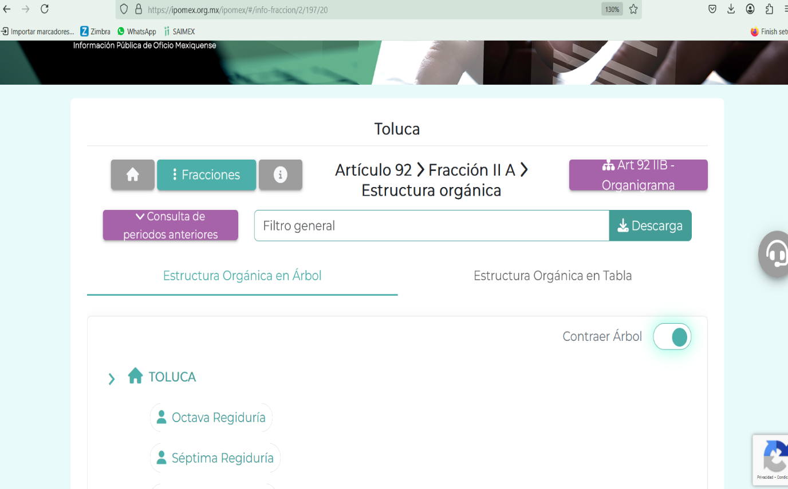

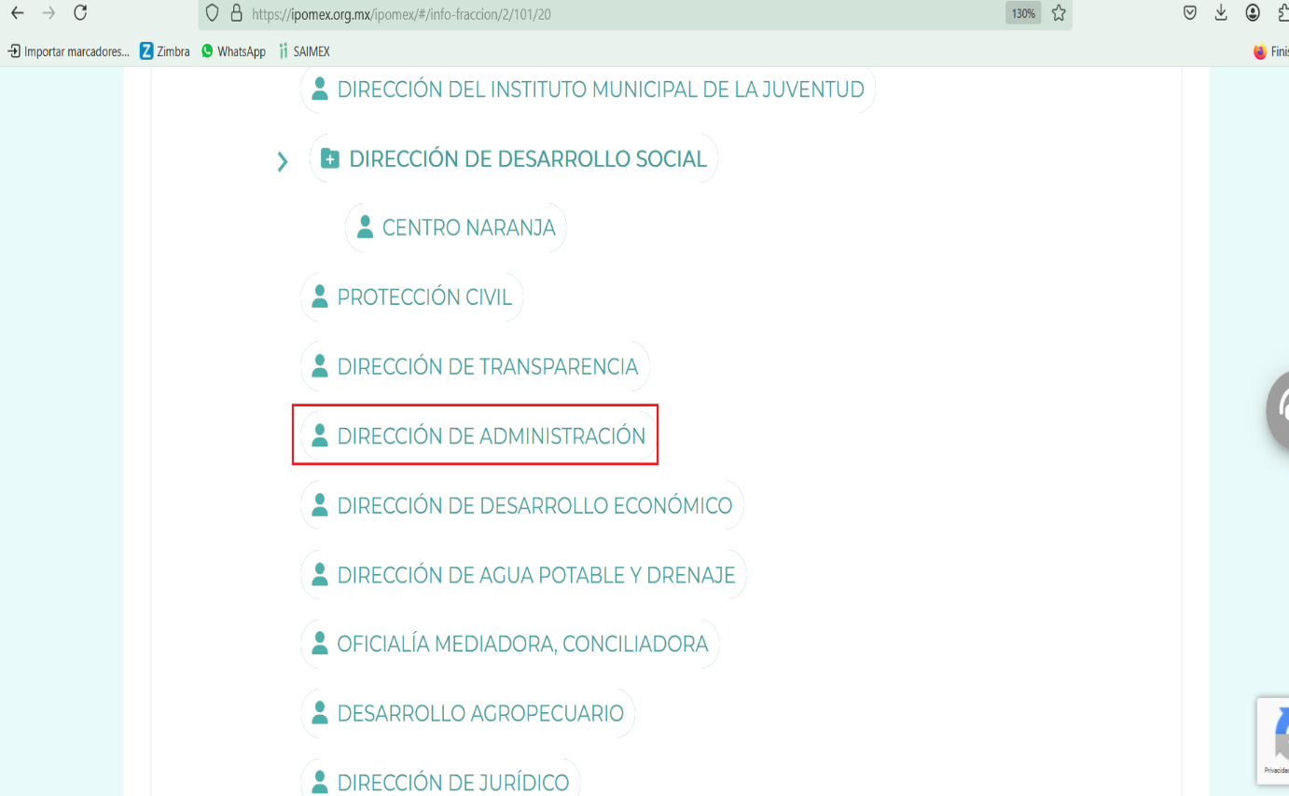



De lo expuesto con anterioridad, se desprende que **El Sujeto Obligado** se auxilia de diversas Direcciones, Subdirecciones, Departamentos y Unidades Administrativas para cumplir con sus fines y objetivos, resultando de nuestro más amplio interés la Dirección de administración.

En este sentido, a efecto de ilustrar la esfera competencial de la unidad administrativa en cita, resulta oportuno traer a colación el artículo 44 del Bando Municipal de Atizapán, así como el procedimiento “Reclutamiento, Selección y Contratación del Personal” del Manual de Procedimientos de la Dirección de Administración de Atizapán, porciones normativas que disponen a la literalidad lo siguiente:

**BANDO MUNICIPAL DE ATIZAPÁN 2024**

“Artículo 44. Para el despacho de los asuntos municipales, el Ayuntamiento se auxiliará con las áreas administrativas, organismos públicos descentralizados y entidades de la Administración Pública Municipal que considere necesarias, mismas que estarán subordinadas al Presidente Municipal. Dichas áreas administrativas, organismos y entidades son las siguientes:

I. Secretaría H. Ayuntamiento;

Archivo Municipal.

Área Coordinadora de Archivos

II. Tesorería;

III. Contraloría Municipal;

IV. Instituto Municipal para la Protección de los Derechos de la Mujer Atizapense y Bienestar Social Municipal;

V. Defensoría Municipal de Derechos Humanos;

VI. Oficialía Mediadora Conciliadora;

VII. Oficialía Calificadora;

VIII. Juez Cívico

IX. Oficialía de Registro Civil;

X. Direcciones de:

a) Comunicación Social.

b) Jurídico Consultivo;

c) Administración;

d) Catastro;

e) Desarrollo Económico y Comercio;

f) Obras Públicas y Desarrollo Urbano;

g) Ecología;

h) Transparencia y Acceso a la Información Pública;

i) Servicios Públicos;

j) Seguridad Publica;

k) Secretaria Técnica del Consejo Municipal de Seguridad Pública de Atizapán;

l) Casa de Cultura.

m) Educación

n) Centro Naranja

o) Desarrollo Agropecuario

p) Salud

q) Agua potable y drenaje

XI. Coordinaciones:

a) De informática

b) Municipal de Protección Civil.

XII. General de Mejora Regulatoria y Unidad de Información Planeación Programación y Evaluación;

**XIII. Organismo descentralizado IMCUFIDEA;**

XIV. Organismo descentralizado Sistema Municipal para el Desarrollo Integral de la Familia de Atizapán (SMDIF)

XV. Instituto Municipal de la Juventud de Atizapán Santa Cruz.

XVI. SIPINNA.

Los demás que sean creados por acuerdo del Ayuntamiento o por las normas aplicables, con aprobación de la Legislatura del Estado de México.

El H. Ayuntamiento, las áreas administrativas, las autoridades auxiliares y los organismos de apoyo tendrán las facultades y obligaciones contempladas en el presente Bando y en la Ley Orgánica Municipal del Estado de México y demás disposiciones legales; además de acatar las disposiciones establecidas en la Ley de Responsabilidades Administrativas del Estado de México y Municipios.

Dependencias que para el desempeño de sus funciones, atribuciones y facultades estarán a lo previsto por sus Reglamento y demás ordenamientos legales aplicables en su ámbito de competencia, encontrándose facultados para realizar las diligencias necesarias, pudiendo habilitar al personal correspondiente para realizar la notificación respectiva, a fin de atender los asuntos de su competencia.” **(Sic)**

**MANUAL DE PROCEDIMIENTOS DE LA DIRECCIÓN DE ADMINISTRACIÓN**

“1. Nombre del procedimiento “Reclutamiento, Selección y Contratación de Personal”

(…)

Para llevar a cabo el reclutamiento, selección y contratación de personal se realizará solamente por sustitución de puesto, ya que la insuficiencia presupuestal no se permite contratación de nuevos puestos, sino por autorización de cabildo.

El reclutamiento únicamente se podrá llevar a cabo en días hábiles en un horario de 09:00 a 18:00 horas.

El reclutamiento únicamente se podrá llevar a cabo por el personal de Recursos Humanos o en su defecto por el Director de Administración.

(…)” **(Sic)**

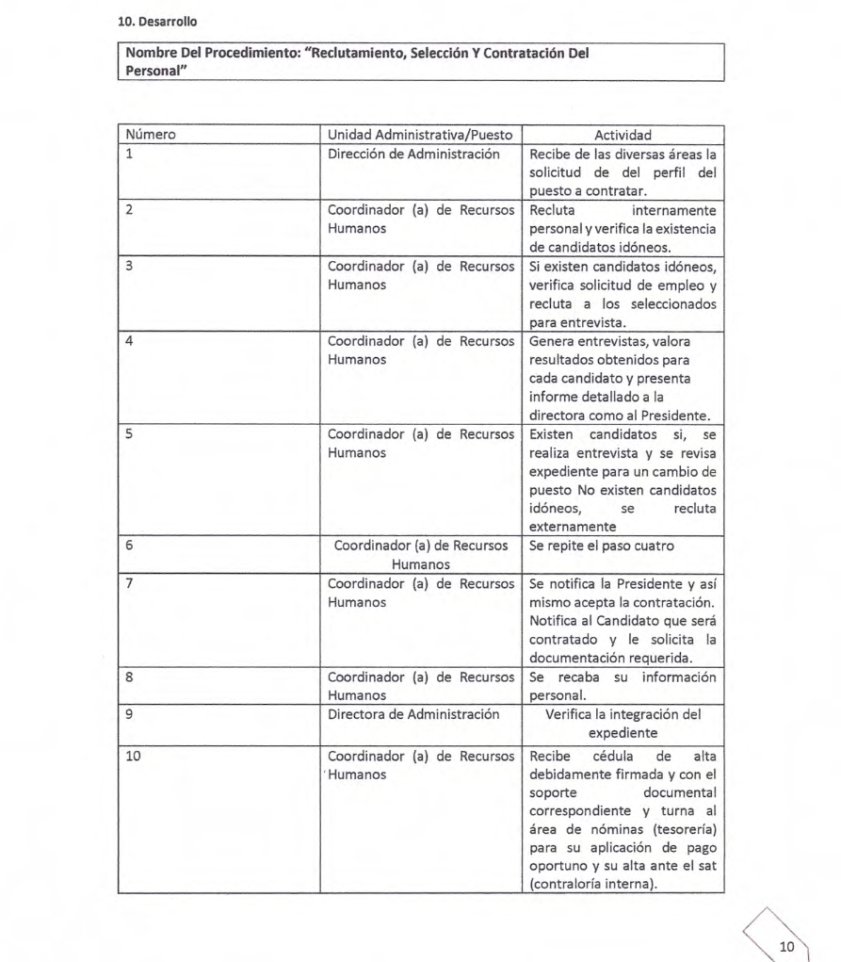

Hasta aquí lo expuesto, se arriba a la consideración de que la dirección de administración se encarga de regular diversas aristas de los servidores públicos, tales como:

* Altas
* Bajas
* Pago de remuneraciones
* Formación y actualización de expedientes personales.
* **Registro de personal**
* Otras

Así pues, se advierte que las instituciones públicas tienen la obligación de administrar los recursos humanos, financieros e incluso materiales.

De manera complementaria, resulta oportuno traer a colación los artículos 24 fracción XII, 92 fracción VII de la Ley de Transparencia y Acceso a la Información Pública del Estado de México y Municipios, cuyo contenido literal es el siguiente:

***“Artículo 24.*** *Para el cumplimiento de los objetivos de esta Ley, los sujetos obligados deberán cumplir con las siguientes obligaciones, según corresponda, de acuerdo a su naturaleza:*

***XII. Publicar y mantener actualizada la información relativa a las obligaciones generales de transparencia*** *previstas en la presente Ley o determinadas así por el Instituto, y en general aquella que sea de interés público;*

***Artículo 92.*** *Los sujetos obligados deberán poner a disposición del público de manera permanente y actualizada de forma sencilla, precisa y entendible, en los respectivos medios electrónicos, de acuerdo con sus facultades, atribuciones, funciones u objeto social, según corresponda, la información, por lo menos, de los temas, documentos y políticas que a continuación se señalan:*

***(…****)*

VII. El directorio de todos los servidores públicos, a partir del nivel de jefe de departamento o su equivalente o de menor nivel, cuando se brinde atención al público, manejen o apliquen recursos públicos, realicen actos de autoridad o presten servicios profesionales bajo el régimen de confianza u honorarios y personal de base.

El directorio deberá incluir, al menos el nombre, cargo o nombramiento oficial asignado, nivel del puesto en la estructura orgánica, fecha de alta en el cargo, número telefónico, domicilio para recibir correspondencia y dirección de correo electrónico oficiales, datos que deberán señalarse de forma independiente por dependencia y entidad pública de cada sujeto obligado;

(…)” **(Sic)**

Así, la Ley de Transparencia y Acceso a la Información Pública del Estado de México y Municipios en el artículo 92 fracción VII, señala que la información solicitada respecto de directorio de servidores públicos se trata de una obligación de transparencia común. Esto es, información que por su naturaleza es pública y que los sujetos obligados deben poner a disposición del público de manera permanente y por tanto deberán mantenerla actualizada en los respectivos medios electrónicos, de acuerdo con sus facultades, atribuciones, funciones u objeto social.

Adicionalmente, con relación a la obligación de transparencia común en cita, se destaca que los ***“Lineamientos Técnicos Generales para la publicación, homologación y estandarización de la información de las obligaciones establecidas en el Título Quinto y en la fracción IV del artículo 31 de la Ley General de Transparencia y Acceso a la Información Pública, que deben de difundir los sujetos obligados en los portales de Internet y en la Plataforma Nacional de Transparencia”*** engloban como criterios sustantivos de contenido los relativos a:

“VII. El directorio de todos los servidores públicos, a partir del nivel de jefe de departamento o su equivalente, o de menor nivel, cuando se brinde atención al público; manejen o apliquen recursos públicos; realicen actos de autoridad, o presten servicios profesionales bajo el régimen de confianza u honorarios y personal de base. El directorio deberá incluir al menos el nombre, cargo o nombramiento asignado, nivel del puesto en la estructura orgánica, fecha de alta en el cargo, número telefónico, domicilio para recibir correspondencia y dirección de correo electrónico oficiales

Criterios sustantivos de contenido

Criterio 1 Ejercicio.

Criterio 2 Periodo que se informa (fecha de inicio y fecha de término con el formato día/mes/año).

Criterio 3 Clave o nivel del puesto ([en su caso] de acuerdo con el catálogo que regule la actividad del sujeto obligado).

Criterio 4 Denominación del cargo (de conformidad con el nombramiento otorgado).

**Criterio 5 Nombre de la persona servidora pública(nombre[s], primer apellido, segundo apellido), integrante y/o miembro del sujeto obligado, y/o persona que desempeñe un empleo, cargo o comisión y/o ejerza actos de autoridad.**

En su caso, incluir una nota que especifique el motivo por el cual no existe persona servidora pública ocupando el cargo, por ejemplo: Vacante.

Criterio 6 Sexo (catálogo): Mujer/Hombre.

Criterio 7 Área de adscripción (de acuerdo con el catálogo que, en su caso, regule la actividad del sujeto obligado).

**Criterio 8 Fecha de alta en el cargo con el formato día/mes/año.**

Criterio 9 Domicilio para recibir correspondencia oficial (tipo de vialidad [catálogo], nombre de vialidad [calle], número exterior, número interior [en su caso], tipo de asentamiento humano [catálogo], nombre de asentamiento humano [colonia], clave de la localidad, nombre de la localidad, clave del municipio, nombre del municipio o delegación, clave de la entidad federativa, nombre de la entidad federativa [catálogo], código postal).

Criterio 10 Número(s) de teléfono(s) oficial(es) y extensión (es)

Criterio 11 Correo electrónico oficial, en su caso.” **(Sic)**

Ordenamiento normativo que, constriñe a publicar de manera oficiosa la información relativa al directorio de servidores públicos, englobando criterios sustantivos tales como nombre y fecha de alta. Se quiere con ello significar, en términos de los numerales 18 y 19 de la Ley de Transparencia local existe obligación de documentar actos de autoridad, así como una presunción de existencia de la información cuando se refiera a las atribuciones de los sujetos obligados, porciones normativas que disponen a la literalidad lo siguiente:

“Artículo 18. Los sujetos obligados deberán documentar todo acto que derive del ejercicio de sus facultades, competencias o funciones, considerando desde su origen la eventual publicidad y reutilización de la información que generen.

Artículo 19. Se presume que la información debe existir si se refiere a las facultades, competencias y funciones que los ordenamientos jurídicos aplicables otorgan a los sujetos obligados.

En los casos en que ciertas facultades, competencias o funciones no se hayan ejercido, se debe motivar la respuesta en función de las causas que motiven tal circunstancia.

Si el sujeto obligado, en el ejercicio de sus atribuciones, debía generar, poseer o administrar la información, pero ésta no se encuentra, el Comité de transparencia deberá emitir un acuerdo de inexistencia, debidamente fundado y motivado, en el que detalle las razones del por qué no obra en sus archivos.” **(Sic)**

Una vez sentado lo anterior, como se mencionó en el antecedente segundo **El Sujeto Obligado** rindió su respuesta en los siguientes términos:

1. **“GOBIERNO MUNICIPAL DE ATIZAPÁN, MÉXICO (3).pdf”:** Oficio número **ATZ/TM/056/2025** signado por la tesorera municipal, dirigido a la encargada de la dirección de transparencia, de fecha siete de febrero de dos mil veinticinco, resulta de nuestro interés el siguiente extracto:

*“(…) hasta la fecha de la solicitud no se han realizado altas en el ayuntamiento y hago de su conocimiento que el ayuntamiento no tienen la información solicitada referente al DIF municipal y al IMCUFIDEA ya que son organismos descentralizados por lo cual la información requerida tiene que dirigirla a las autoridades indicadas de acuerdo Ley que crea los Organismos Públicos Descentralizados de Asistencia Social de Carácter Municipal denominados “Sistemas Municipales para el Desarrollo Integral de la Familia” y la Ley de la Cultura Física y Deporte del Estado de México”* ***(Sic)***

Una vez sentado lo anterior, resulta imprescindible referir que el diecinueve de febrero de dos mil veinticinco, fue publicado el acuerdo mediante el cual el Pleno del Instituto de Transparencia, Acceso a la Información Pública y Protección de Datos Personales del Estado de México, modifica el padrón de sujetos obligados en materia de transparencia, acceso a la información pública del Estado de México y Municipios, mismo que puede ser consultado en la siguiente dirección electrónica:

<https://pub:blic@repositorio.ipomex.org.mx:8443/OpenKM/Download?uuid=2ba16897-be42-4250-8cf8-49d998f812e0>

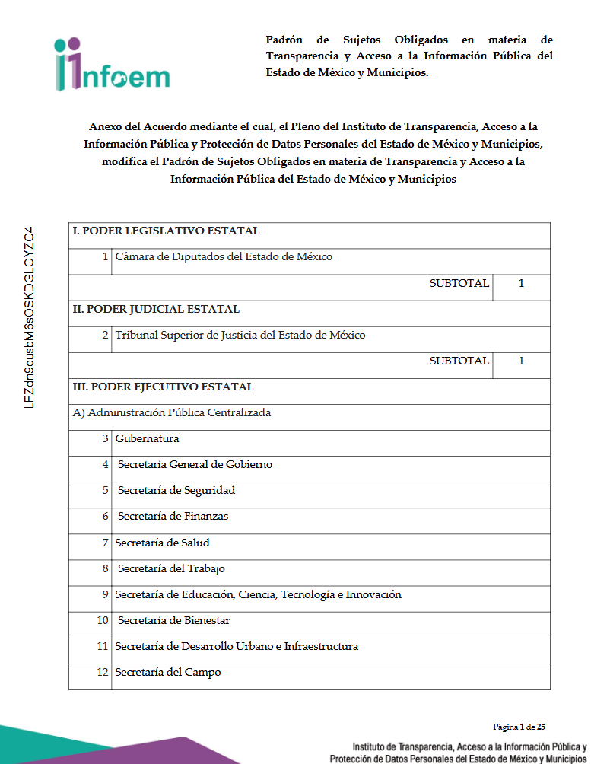

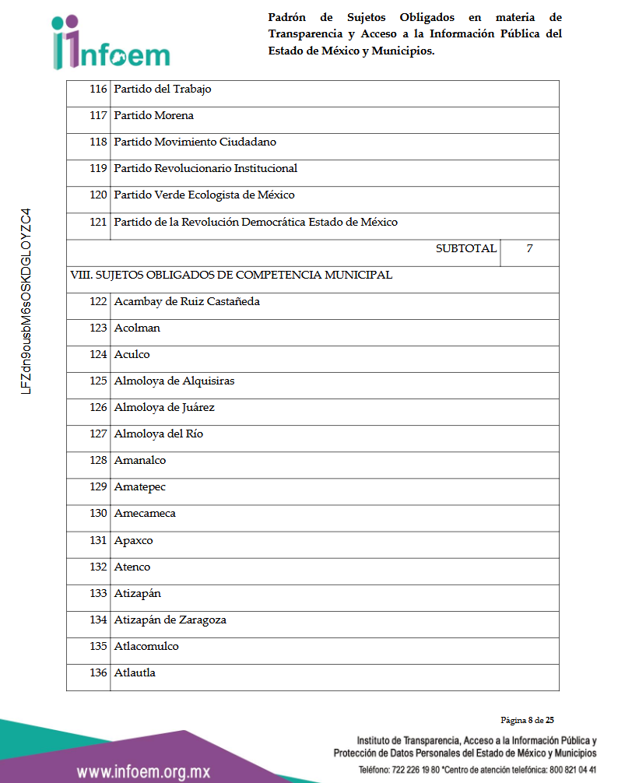

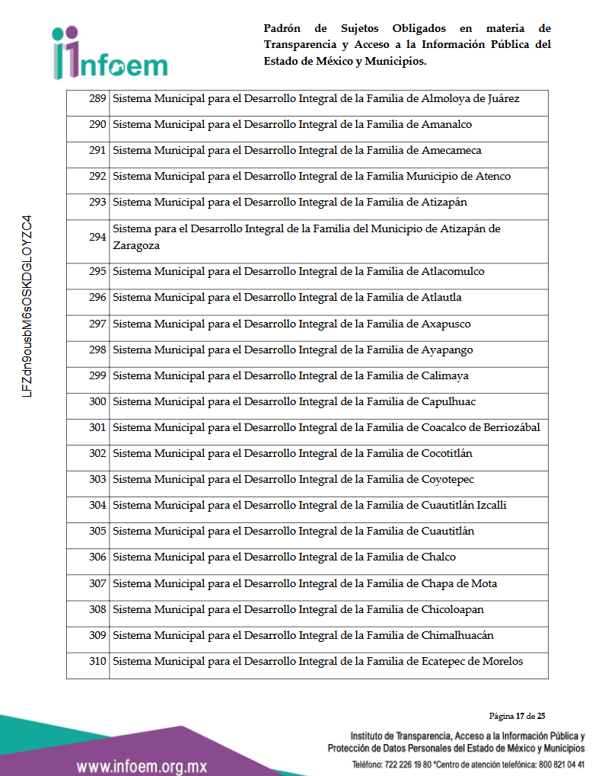

Visto de esta forma, resulta obice señalar que el Ayuntamiento de Atizapán **(133)** y el Sistema Municipal para el Desarrollo Integral de la Familia de Atizapán **(293)** figuran como sujetos obligados diversos.

Bajo estas líneas argumentativas, al fungir como **Sujetos Obligados** diversos, cada uno de ellos cuenta con su propia unidad de transparencia, lo anterior en términos de los términos del artículo 3 fracción XLIV, 50 y 92 fracción XVI de la Ley de Transparencia y Acceso a la Información Pública del Estado de México y Municipios, normatividad invocada que dispone a la literalidad:

*“Artículo 3. Para los efectos de la presente Ley se entenderá por:*

*(…)*

*XLIV.* ***Unidad de transparencia: La establecida por los sujetos obligados para ingresar, actualizar y mantener vigente las obligaciones de información pública en sus respectivos portales de transparencia; tramitar las solicitudes de acceso a la información pública; Y***

*Artículo 50. Los sujetos obligados contarán con un área responsable para la atención de las solicitudes de información, a la que se le denominará Unidad de Transparencia.*

***Artículo 92. Los sujetos obligados deberán poner a disposición del público de manera permanente y actualizada de forma sencilla, precisa y entendible,*** *en los respectivos medios electrónicos, de acuerdo con sus facultades, atribuciones, funciones u objeto social, según corresponda, la información, por lo menos, de los temas, documentos y políticas que a continuación se señalan:*

*(…)*

***XVI. El domicilio de la Unidad de Transparencia y su ubicación, así como el nombre, teléfono oficial y horarios de atención al público de los responsables de las unidades de información;”******[Sic]***

En este orden de ideas, si bien es cierto que **El Sujeto Obligado** cuenta con diversas unidades administrativas, lo cierto también es que la información requerida corresponde **PARCIALMENTE** a diverso sujeto obligado, lo anterior en términos del acuerdo referido con antelación.

Ahora bien, con relación a la información requerida relativa al Ayuntamiento, organismos descentralizados (con excepción del sistema municipal DIF) y organos autonomos, se destaca que el Pleno de este Organismo Garante, ha sostenido que ante la presencia de un hecho negativo, resultaría innecesaria una declaratoria de inexistencia en términos de los artículos 19, 169 y 170 de la Ley de Transparencia y Acceso a la Información Pública del Estado de México y Municipios, no obstante lo anterior, la figura de hechos negativos en el caso concreto, no colma el derecho de acceso a la información pública, al inobservar el numeral 162 de la Ley de Transparencia local, porción normativa que dispone a la literalidad lo siguiente:

“Artículo 162. Las unidades de transparencia deberán garantizar que las solicitudes se turnen a todas las Áreas competentes que cuenten con la información o deban tenerla de acuerdo a sus facultades, competencias y funciones, con el objeto de que realicen una búsqueda exhaustiva y razonable de la información solicitada” **[Sic]**

Se quiere con ello significar que **El Sujeto Obligado** restringió de forma injustificada el derecho de acceso a la información, ya que no se realizó una búsqueda exhaustiva y razonable entre **TODAS** las unidades administrativas que pudieran contar con la información tales como la Dirección de Administración, la cual fue como expuesto con anterioridad tiene competencia en materia de altas, bajas, nómina, entre otras aristas de los servidores públicos.

Inconforme con la respuesta del **Sujeto Obligado, El Recurrente** interpuso recurso de revisión en fecha **veinticuatro de febrero,** admitiéndose el **veintisiete de febrero de dos mil veinticinco.** Señalando las siguientes manifestaciones:

**Acto Impugnado:**

“La negativa de la información" **(Sic)**

**Razones o Motivos de Inconformidad**:

“Refieren que no tienen altas en su nómina pero ni modo que no han dado de alta a personal entre ellos a los directores, a la Contralora, incluso a la propia tesorera que da respuesta a esta solicitud, la titular de transparencia, y todos los nombramientos que han entregado en otras solicitudes. Son un gobierno que niega la información" **(Sic)**

Así las cosas, hasta aquí lo expuesto, resulta inconcuso que el acto impugnado y las razones o motivos de inconformidad aducidos por **El Recurrente,** actualizan la hipótesis prevista en el artículo 179 fracción I de la Ley de Transparencia y Acceso a la Información Pública del Estado de México y Municipios, cuyo contenido literal es el siguiente:

“Artículo 179. El recurso de revisión es un medio de protección que la Ley otorga a los particulares, para hacer valer su derecho de acceso a la información pública, y procederá en contra de las siguientes causas:

I. La negativa a la información solicitada

(…)” **(Sic)**

Por otra parte, como fue referido en el antecedente quinto, **El Sujeto Obligado** fue omiso en rendir su informe justificado, es decir, no subsanó la violación al derecho de acceso a la información pública.

En suma, resulta procedente ordenar una búsqueda exhaustiva y razonable, a efecto de hacer entrega de la siguiente información:

* El o los documentos donde consten las altas en la nómina del Ayuntamiento, organismos descentralizados (con excepción del sistema municipal DIF), órganos autónomos, del periodo comprendido del uno al diecisiete de enero de dos mil veinticinco.

Ahora bien, se precisa que los **Sujetos Obligados** no están constreñidos a generar documentos ***“ad hoc”,*** robustece lo anterior el criterio 03/17 del Instituto Nacional de Transparencia, Acceso a la Información y Protección de Datos Personales, que dispone a la literalidad lo siguiente:

**“NO EXISTE OBLIGACIÓN DE ELABORAR DOCUMENTOS AD HOC PARA ATENDER LAS SOLICITUDES DE ACCESO A LA INFORMACIÓN.**

Los artículos 129 de la Ley General de Transparencia y Acceso a la Información Pública y 130, párrafo cuarto, de la Ley Federal de Transparencia y Acceso a la Información Pública, señalan que los sujetos obligados deberán otorgar acceso a los documentos que se encuentren en sus archivos o que estén obligados a documentar, de acuerdo con sus facultades, competencias o funciones, conforme a las características físicas de la información o del lugar donde se encuentre. Por lo anterior, los sujetos obligados deben garantizar el derecho de acceso a la información del particular, proporcionando la información con la que cuentan en el formato en que la misma obre en sus archivos; sin necesidad de elaborar documentos ad hoc para atender las solicitudes de información.

**Resoluciones:**

**RRA 0050/16.** Instituto Nacional para la Evaluación de la Educación. 13 julio de 2016. Por unanimidad. Comisionado Ponente: Francisco Javier Acuña Llamas.

**RRA 0310/16.** Instituto Nacional de Transparencia, Acceso a la Información y Protección de Datos Personales. 10 de agosto de 2016. Por unanimidad. Comisionada Ponente. Areli Cano Guadiana.

**RRA 1889/16.** Secretaría de Hacienda y Crédito Público. 05 de octubre de 2016. Por unanimidad. Comisionada Ponente. Ximena Puente de la Mora” **[Sic]**

En esta perspectiva, una vez realizada la búsqueda exhaustiva y razonable, para el caso de no contar con la información requerida, resulta suficiente hacerlo del conocimiento en la etapa de cumplimiento.

**De la Versión Pública**

No pasa desapercibido que la información podría contener información susceptible de clasificar, por lo cual, dicha información debe ser clasificada para no vulnerar un derecho intangible. Aunado a que de ser en caso de contar con otra información consistente en datos personales, deberá generarse una versión pública, tal excepción a la publicidad, atiende a la coexistencia de datos públicos e información que tenga el carácter de confidencial (datos personales) o reservada, por lo que debe privilegiarse el acceso a la información bajo el principio de máxima divulgación, empero sin violar el derecho a la protección de datos personales, cuyo fundamento legal aplicable se encuentra inmerso en los numerales de la Ley de la materia, que a la letra esgrimen:

*“Artículo 3. Para los efectos de la presente Ley se entenderá por:*

*(…)*

***IX. Datos personales:*** *La información concerniente a una persona, identificada o identificable según lo dispuesto por la Ley de Protección de Datos Personales del Estado de México;*

***(…)***

***XLV. Versión pública:*** *Documento en el que se elimine, suprime o borra la información clasificada como reservada o confidencial para permitir su acceso.*

*Artículo 122.* ***La clasificación es el proceso mediante el cual el sujeto obligado determina que la información en su poder actualiza alguno de los supuestos de reserva o confidencialidad, de conformidad con lo dispuesto en el presente título.***

*[…]*

*Artículo 132. La clasificación de la información se llevará a cabo en el momento en que:*

*[…]*

***II. Se determine mediante resolución de autoridad competente; o***

***(…)***

*Artículo 137. Cuando un mismo medio, impreso o electrónico, contenga información pública y reservada o confidencial, la Unidad de Transparencia para efectos de atender una solicitud de información, deberán elaborar una versión pública en la que se testen las partes o secciones clasificadas, indicando su contenido* ***de manera genérica y fundando y motivando su clasificación.” [Sic]***

Verbigracia, previo a poner a disposición la información correspondiente debe considerarse que tiene carácter de confidencial el Registro Federal de Contribuyentes **(RFC) que no sean de proveedores,** cuenta bancaria, la Clave Única de Registro de Población (CURP), domicilio particular, teléfono particular, el nombre de las personas físicas que no tengan la calidad de servidor público o aquellos que no reciban recursos públicos, entre otros considerados como datos personales en términos de la normatividad aplicable.

En cuanto al Registro Federal de Contribuyentes de las personas físicas constituye un dato personal, ya que para su obtención es necesario acreditar ante la autoridad fiscal previamente la identidad de la persona, su fecha de nacimiento, entre otros aspectos.

Ahora bien, las personas físicas tramitan su inscripción en el registro con el propósito de realizar —mediante esa clave de identificación— operaciones o actividades de naturaleza fiscal, la cual, les permite hacer identificable respecto de una situación fiscal determinada.

Lo anterior es compartido por el ahora **Instituto Nacional de Transparencia, Acceso a la Información y Protección de Datos Personales** (INAI), conforme al criterio **19/17,** el cual es del tenor literal siguiente:

*“****REGISTRO FEDERAL DE CONTRIBUYENTES (RFC) DE PERSONAS FÍSICAS.***

*El RFC es una clave de carácter fiscal, única e irrepetible, que permite identificar al titular, su edad y fecha de nacimiento, por lo que es un dato personal de carácter confidencial.*

***Resoluciones:***

***RRA 0189/17.*** *Morena. 08 de febrero de 2017. Por unanimidad. Comisionado Ponente Joel Salas Suárez.*

***RRA 0677/17.*** *Universidad Nacional Autónoma de México. 08 de marzo de 2017. Por unanimidad. Comisionado Ponente Rosendoevgueni Monterrey Chepov.*

***RRA******1564/17.*** *Tribunal Electoral del Poder Judicial de la Federación. 26 de abril de 2017. Por unanimidad. Comisionado Ponente Oscar Mauricio Guerra Ford.”* ***[Sic]***

Así, el RFC se vincula al nombre de su titular, permite identificar la edad de la persona, su fecha de nacimiento, así como su homoclave, la cual es única e irrepetible y determina justamente la identificación de dicha persona para efectos fiscales, por lo éste constituye un dato personal que concierne a una persona física identificada e identificable.

En cuanto a la Clave Única de Registro de Población (CURP) en virtud de que éste se integra por datos personales que únicamente le conciernen a un particular como son su fecha de nacimiento, su nombre, sus apellidos y su lugar de nacimiento; información que permite distinguirlo del resto de los habitantes, se considera que es de carácter confidencial.

Ahora bien, por regla general se considera como dato no confidencial, el nombre del servidor público. Sin embargo, tratando de elementos de seguridad el tratamiento debe de variar. Esto es así, ya que el artículo 81, fracción III, de la Ley de Seguridad del Estado de México, establece lo siguiente:

***“Artículo 81****.- Toda información para la seguridad pública generada o en poder de Instituciones de Seguridad Pública o de cualquier instancia del Sistema Estatal debe registrarse, clasificarse y tratarse de conformidad con las disposiciones aplicables. No obstante lo anterior,* ***esta información se considerará reservada en los casos siguientes****:*

*(…)*

*III.* ***La relativa a servidores públicos miembros de las instituciones de seguridad pública, cuya revelación pueda poner en riesgo su vida e integridad física con motivo de sus funciones****;”* ***(Sic)***

Por tanto, el Sujeto Obligado deberá identificar si dicho supuesto es factible de aplicarse, justificando de manera fundada y motivada las circunstancias por las cuales considera que se podría poner en riesgo la vida de los elementos de seguridad municipal en caso de que se dieran a conocer sus datos; además deberá cumplir con los requisitos para su clasificación en términos de la Ley de Transparencia y Acceso a la Información Pública del Estado de México y Municipios y demás normatividad aplicable.

Es decir, podrá eliminar cualquier información considerada no confidencial, de los elementos de seguridad pública, desde el nombre hasta las percepciones económicas, dependiendo de la información que se determine que genera el riesgo real e inminente, por constituir información reservada; sin embargo, dadas las características de la causal de reserva, bastaría con que fuera testado el nombre del servidor o servidores públicos, con el objeto de que no se haga identificable al titular, y por tanto, se evite poner en riesgo la vida e integridad física con motivo de sus funciones.

Es importante mencionar que la causal de reserva antes señalada, puede ubicarse en el supuesto previsto en el artículo 140, fracción IV, de la Ley de Transparencia y Acceso a la Información Pública del Estado de México y Municipios.

Finalmente, por cuanto hace al número del servidor público, resulta competencia del Sujeto Obligado, evaluar la posible clasificación, en caso de que se conforme por datos personales.

Lo anterior, sólo en caso de advertir información susceptible de clasificar, por ende, resulta necesario que el Comité de Transparencia del Sujeto Obligado emita el Acuerdo de Clasificación correspondiente que sustente la versión pública, el cual deberá cumplir cabalmente las formalidades previstas en el artículo 137 de la Ley de Transparencia y Acceso a la Información Pública del Estado de México y Municipios, así como los numerales aplicables de los **LINEAMIENTOS GENERALES EN MATERIA DE CLASIFICACIÓN Y DESCLASIFICACIÓN DE LA INFORMACIÓN, ASÍ COMO PARA LA ELABORACIÓN DE VERSIONES PÚBLICAS,** publicados en el Diario Oficial de la Federación en fecha quince de abril de dos mil dieciséis, mediante Acuerdo del Consejo Nacional del Sistema Nacional de Transparencia, Acceso a la Información Pública y Protección de Datos Personales.

En mérito de lo expuesto en líneas anteriores, resultan parcialmente fundados los motivos de inconformidad vertidos por **El Recurrente,** por ello con fundamento en el artículo 186 fracción III de la Ley de Transparencia y Acceso a la Información Pública del Estado de México y Municipios, se **MODIFICA** la respuesta a la solicitud de información **00028/ATIZAPAN/IP/2025,** que ha sido materia del presente fallo.

Por lo antes expuesto y fundado es de resolverse y,

**SE RESUELVE**

**PRIMERO.** Se **MODIFICA** la respuesta entregada por **EL SUJETO OBLIGADO,** a la solicitud de información número **00028/ATIZAPAN/IP/2025,** por resultar parcialmente fundados los motivos de inconformidad que arguye **EL RECURRENTE,** en términos del **Considerando CUARTO** de la presente resolución.

**SEGUNDO.** Se **ORDENA** al **SUJETO OBLIGADO** realizar una búsqueda exhaustiva y razonable a fin de entregar al **RECURRENTE,** víaSistema de Acceso a la Información Mexiquense **(SAIMEX),** en términos del Considerando **CUARTO** de esta resolución**,** en versión pública de ser procedente, de lo siguiente:

1. *El o los documentos donde consten las altas en la nómina del Ayuntamiento, organismos descentralizados (con excepción del sistema municipal DIF), órganos autónomos, del periodo comprendido del uno al diecisiete de enero de dos mil veinticinco.*

*Para la entrega en versión pública deberá emitir el Acuerdo del Comité de Transparencia en términos de los artículos 49, fracción VIII y 132 fracción II de la Ley de Transparencia y Acceso a la Información Pública del Estado de México y Municipios, en el que funde y motive las razones sobre los datos que se supriman o eliminen y se ponga a disposición del Recurrente.*

*Una vez realizada la búsqueda exhaustiva y razonable, para el caso de no contar con la información bastará con que así lo manifieste en etapa de cumplimiento.*

**TERCERO. NOTIFÍQUESE**la presente resolución al Titular de la Unidad de Transparencia del Sujeto Obligado, **vía** Sistema de Acceso a la Información Mexiquense **(SAIMEX),**  para que conforme al artículo 186 último párrafo, 189 segundo párrafo y 194 de la Ley de Transparencia y Acceso a la Información Pública del Estado de México y Municipios; dé cumplimiento a lo ordenado dentro del plazo de diez días hábiles, e informe a este Instituto en un plazo de tres días hábiles siguientes sobre el cumplimiento dado a la presente y, se le apercibe que en caso de negarse a cumplir la presente resolución o hacerlo de manera parcial, se le impondrá una medida de apremio de conformidad con lo previsto en los artículos 198, 200, fracción III; 214, 215 y 216 de la Ley de Transparencia y Acceso a la Información Pública del Estado de México y Municipios.

**CUARTO.** De conformidad con el artículo 198 de la Ley de Transparencia y Acceso a la Información Pública del Estado de México y Municipios, de considerarlo procedente, el **Sujeto Obligado** de manera fundada y motivada, podrá solicitar una ampliación de plazo para el cumplimiento de la presente resolución.

**QUINTO. NOTIFÍQUESE** la presente resolución al **RECURRENTE vía** Sistema de Acceso a la Información Mexiquense **(SAIMEX)** y hágase de su conocimiento que, de conformidad con lo establecido en el artículo 196, de la Ley de Transparencia y Acceso a la Información Pública del Estado de México y Municipios, podrá promover el Juicio de Amparo en los términos de las leyes aplicables.

ASÍ LO ACORDÓ, POR UNANIMIDAD DE VOTOS, EL PLENO DEL INSTITUTO DE TRANSPARENCIA, ACCESO A LA INFORMACIÓN PÚBLICA Y PROTECCIÓN DE DATOS PERSONALES DEL ESTADO DE MÉXICO Y MUNICIPIOS, CONFORMADO POR LOS COMISIONADOS JOSÉ MARTÍNEZ VILCHIS, MARÍA DEL ROSARIO MEJÍA AYALA, SHARON CRISTINA MORALES MARTÍNEZ, LUIS GUSTAVO PARRA NORIEGA Y GUADALUPE RAMÍREZ PEÑA; EN LA DÉCIMA PRIMERA SESIÓN ORDINARIA CELEBRADA EL VEINTISÉIS DE MARZO DE DOS MIL VEINTICINCO, ANTE EL SECRETARIO TÉCNICO DEL PLENO, ALEXIS TAPIA RAMÍREZ.

CCR/JCMA